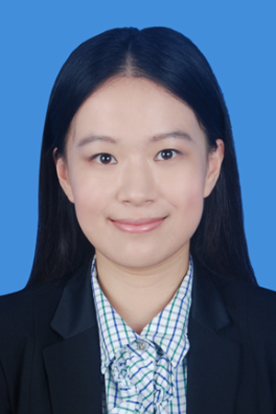
王雯宇
出生年月：1991.05 性别：女 民族：汉
政治面貌：中共党员 籍贯：广东梅州 所在地区：广州市越秀区
联系电话: 15800019787 Email: katewwy@163.com
教育背景
2012.09-2014.07 华南师范大学增城学院 会计学（国际会计方向）
主要课程：基础会计，财务管理，国际会计，高级财务会计，管理会计，成本会计，审计，房地产企业会计，预算会计，税务会计，用友会计信息系统，ERP财务管理与应用，计算机辅助审计，金融企业会计，国际金融学等
社会活动
在大学期间曾担任团支书，关注班级党团建设，班级在院系组织的党团建设活动中多次获得表彰。多次参与院系组织的活动，如：青年节、女生节、班级联谊等，并于2010年与班委一起组织本班参加学校的三人篮球赛。还多次参加“三下乡”活动，积极配合学生会的组织顺利完成，获得学院与老师的一致好评。2010年参加广州亚运会志愿者工作，表现良好。2012年参与为白血病儿童募捐的“白熊计划”进行爱心义卖，表现突出获得组织好评。
在校期间工作经验
2010.11-2010.12 参加广州亚运会、亚残会志愿者服务工作
2011.07-2011.09 广州瀚信通信科技股份有限公司 会计助理
工作内容：
1.用友填制记账凭证
2.整理上年度全年会计凭证
3.在公司OA系统上审核凭证
4.银行办理日常会计往来业务
2012.11-2012.12 IMART创意市集——白熊计划 爱心义卖
参与IMART在澳门举办的创意市集，为白血病儿童发起的“白熊计划”进行爱心义卖
2013.06-2013.07 万科地产 摄影师
负责万科地产华南地区两大楼盘：金沙洲金域蓝湾、坦尾万科柏悦湾收楼活动现场摄影师，记录业主幸福瞬间。

主要获奖情况
●2010年09月 优秀大学生
●2010年11月 优秀志愿者
●2011年05月 优秀团干
●2011年09月 优秀学生干部
●2012年06月 优秀党员
职业技能
●精通粤语和普通话
●英语水平良好
●熟悉office软件应用
●熟悉会计业务流程，熟练制作一系列单据凭证
●熟练操作用友、金蝶财务会计软件
●具有一定的摄影基础
爱好
●喜欢音乐、旅游、阅读；
●空闲时间会DIY小工艺品。

自我描述
●个性稳重，做事踏实，有责任心，再学习能力强；
●能吃苦耐劳，有团队合作意识，较快的适应新环境；
大学期间，努力学习各门专业知识，系统掌握了会计专业的基础理论、基本知识和基本技能，考取本专业相关的证书。任职团支书期间，工作积极主动、很好完成学校布置的各项任务。积极配合老师的工作，对自己所负责的工作，认真细致。于2011年在广州瀚信通信科技股份有限公司担任会计助理，能在短时间内熟练掌握工作内容，获得上司和同事好评。还积极参与各种志愿者和慈善活动，在活动中获益良多。我相信只要通过自己的不断努力，四年来所学习的专业知识和积累下来的社会实践经验，一定能够胜任今后的各项工作任务。

